令和４年９月１日
各市町（学校組合）教育委員会教育長 殿
県内各中学校長 殿
香川県中学校教育研究会 会 長 江口 俊史
香川県中学校教育研究会特別活動部会 部会長 久保田員生
観音寺市立豊浜中学校 校 長 高橋 渉
（公印省略）

令和４年度香川県中学校教育研究会特別活動部会研究大会のご案内

このことについて、下記のとおり研究大会を開催しますので、貴職はじめ貴管下関係職員がご参加くださいますようご案内申し上げます。なお、新型コロナウィルス感染拡大防止のため各校からの参加は１名とさせていただきますので、ご協力をお願いいたします。

記

１ 共 催 観音寺市教育委員会、三豊市教育委員会、三豊市観音寺市学校組合教育委員会
２ 後 援 香川県教育委員会（申請中）、香川県中学校長会
３ 期 日 令和４年１１月２日（水）
４ 会 場 観音寺市立豊浜中学校（観音寺市豊浜町和田浜717番地）
５ 発表要項 別紙
６ 備 考 自家用車は、正門から入り運動場に駐車してください。
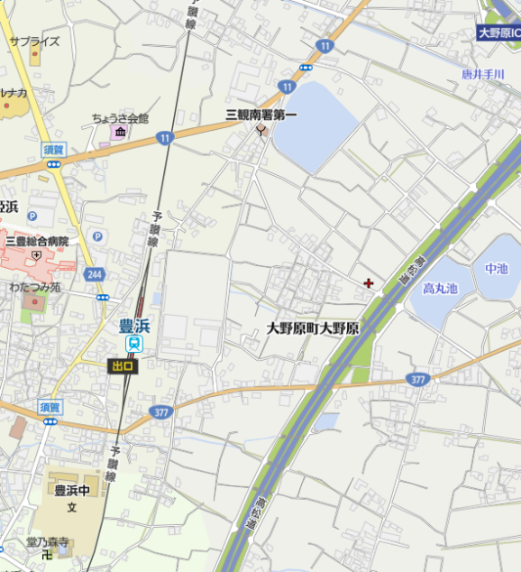

正門

駐車場は運動場です。
正門から入り、運動場に駐車してください。お帰りは北門から出るようにしてください。
駐車場

北門

